5.10. Triển khai Frontend Examora lên Amazon S3, phân phối qua CloudFront và bảo vệ bằng AWS WAF
TRIỂN KHAI FRONTEND EXAMORA LÊN AMAZON S3, PHÂN PHỐI QUA CLOUDFRONT VÀ BẢO VỆ BẰNG AWS WAF

5.10.1. Tổng quan
TỔNG QUAN
- Phần này triển khai frontend React/Vite của Examora theo hướng serverless static hosting.
- Thay vì chạy frontend bằng server riêng, mã nguồn frontend sau khi build sẽ tạo ra các file tĩnh như index.html, .js, .css, image assets.
- Các file này được upload lên Amazon S3 Frontend Bucket, sau đó được phân phối tới người dùng thông qua Amazon CloudFront.
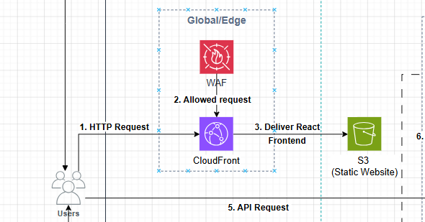
DeployFE1.png

5.10.2. Build frontend Examora
1. Chạy lệnh npm run build để tiến hành build Frontend
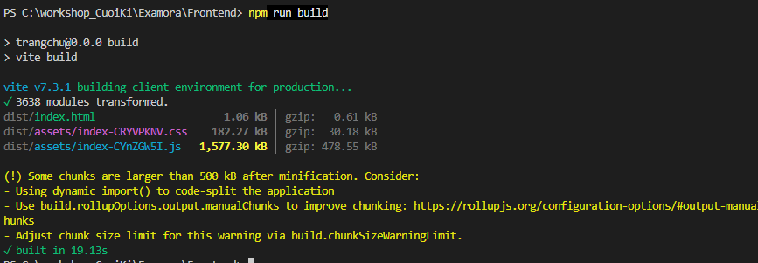
DeployFE2.png
Kiểm tra kết quả build tại Frontend/dist/

5.10.3. Tạo S3 Frontend Bucket và Upload file Frontend build lên S3
TẠO S3 FRONTEND BUCKET VÀ UPLOAD FILE FRONTEND BUILD LÊN S3 TIẾN HÀNH TẠO THÊM BUCKET MỚI
- Tạo mới S3 Frontend Bucket
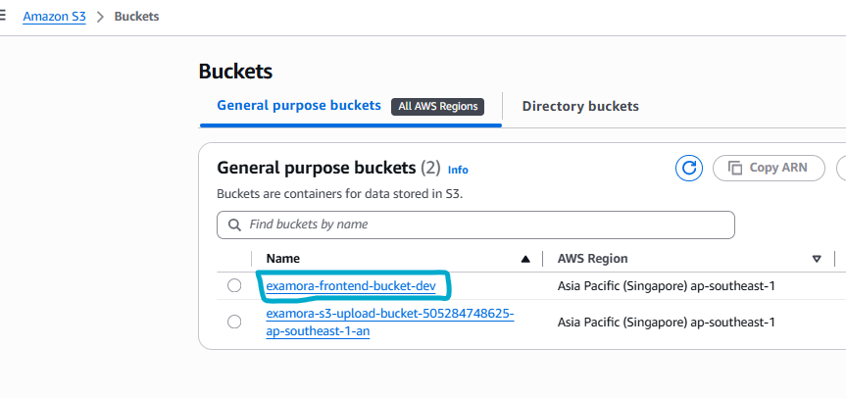
S3Bucket1.png
- Tiến hành upload file FE đã build trước đó
- Vào lại examora-frontend-bucket-dev Objects chọn Upload
- Upload toàn bộ nội dung bên trong thư mục dist/ lên bấm Upload

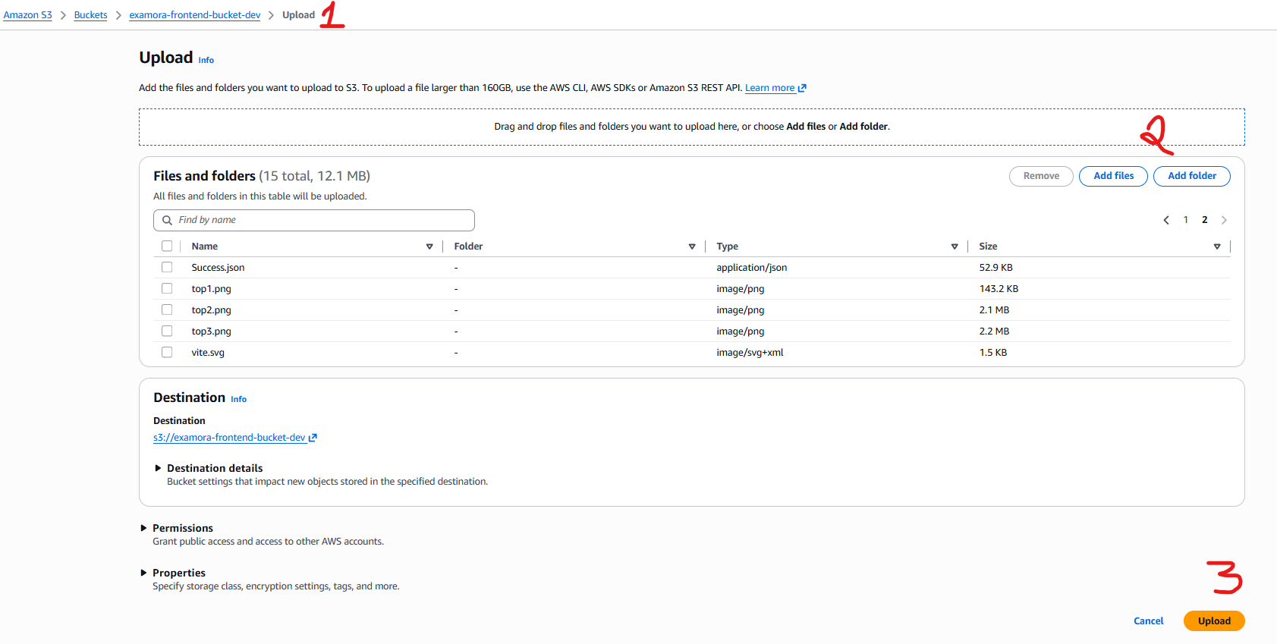
S3Bucket2.png
- Đợi hệ thống upload xong là thành công

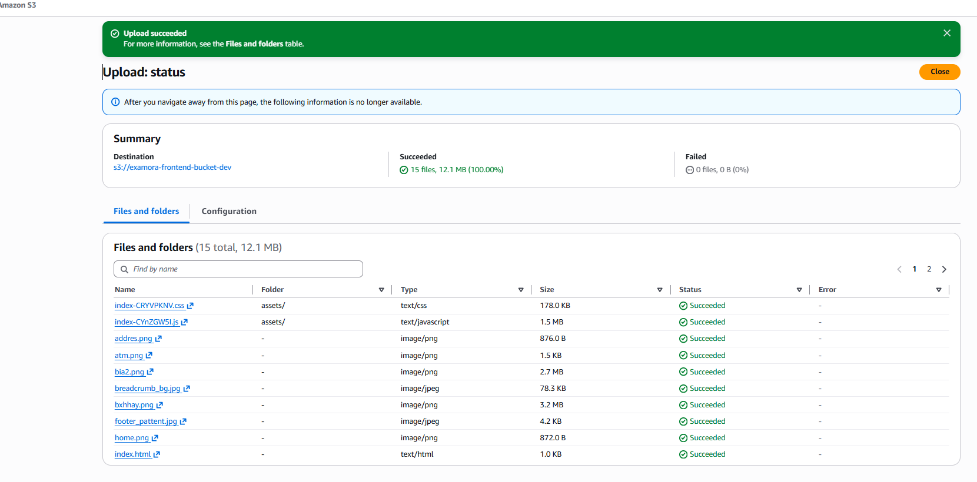
S3Bucket3.png

5.10.4. Tạo CloudFront Distribution
TẠO CLOUDFRONT DISTRIBUTION
Mục tiêu:
Tạo CloudFront Distribution để người dùng truy cập Examora qua HTTPS và nhận frontend từ edge location thay vì gọi trực tiếp S3.
Các bước thực hiện:

- Truy cập vào dịch vụ CloudFront chọn Create distribution
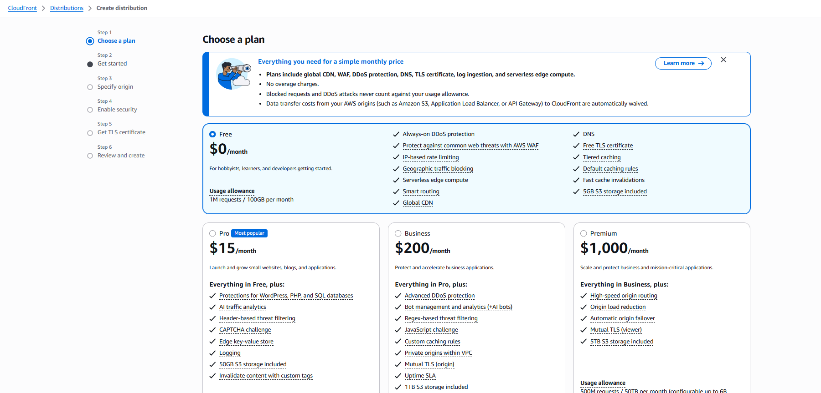
CloudFront1.png
Lưu ý:
Chọn bản Free vì đáp ứng đủ nhu cầu triển khai frontend React cho môi trường dev/MVP, bao gồm CDN, cấu hình cache cơ bản và tích hợp bảo vệ WAF ở mức khởi đầu mà không phát sinh chi phí cố định.
- Cấu hình các thông số ở bước Specify origin. Phần Origin chọn Browse S3,
Sau đó chọn <Frontend Bucket Name> Next

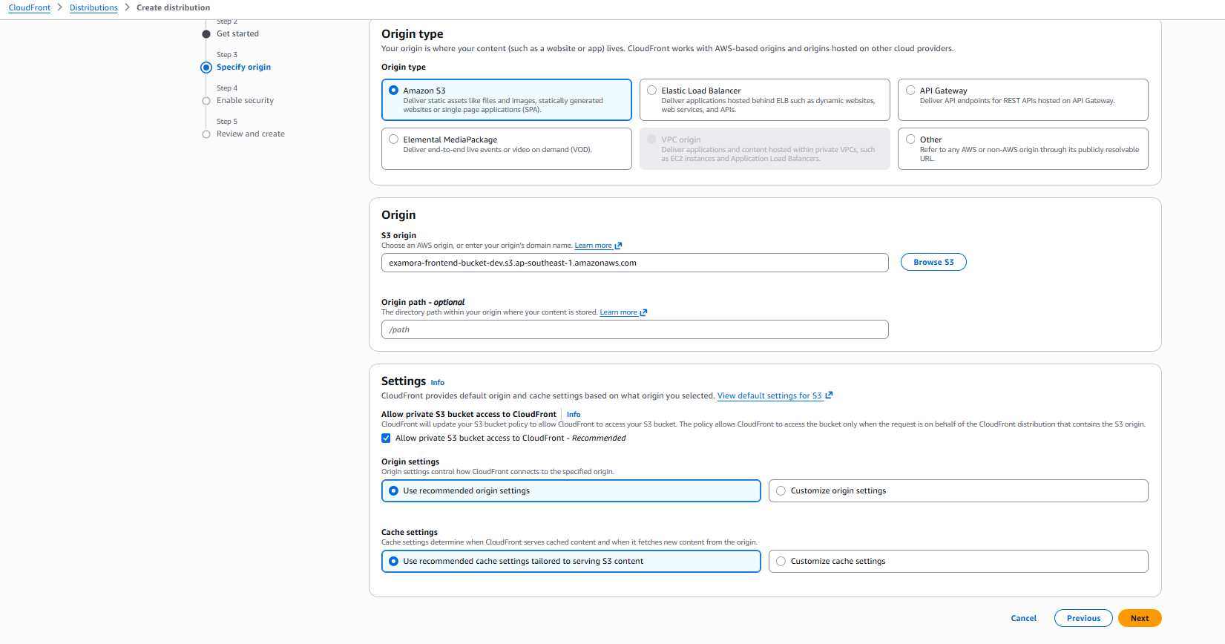
CloudFront2.png
- Ở bước Enable security, bật Web Application Firewall (WAF) để CloudFront tự tạo/gắn lớp bảo vệ cho frontend Examora. WAF giúp lọc các HTTP/HTTPS request bất thường hoặc độc hại trước khi request đi tới S3 origin
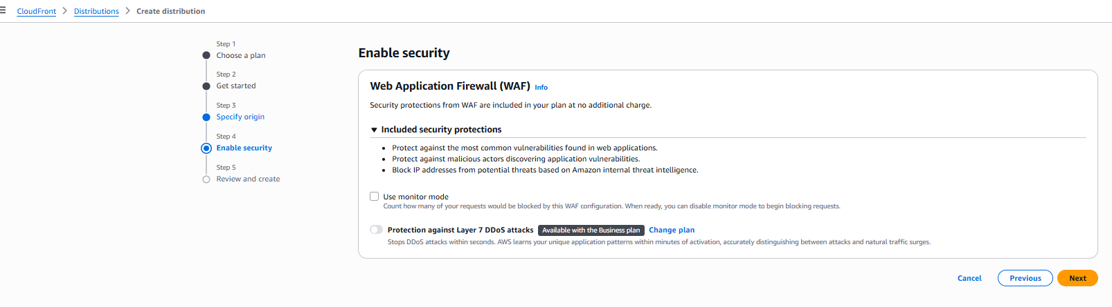
CloudFront3.png
- Kiểm tra lại cấu hình, sau đó nhấn Create distribution
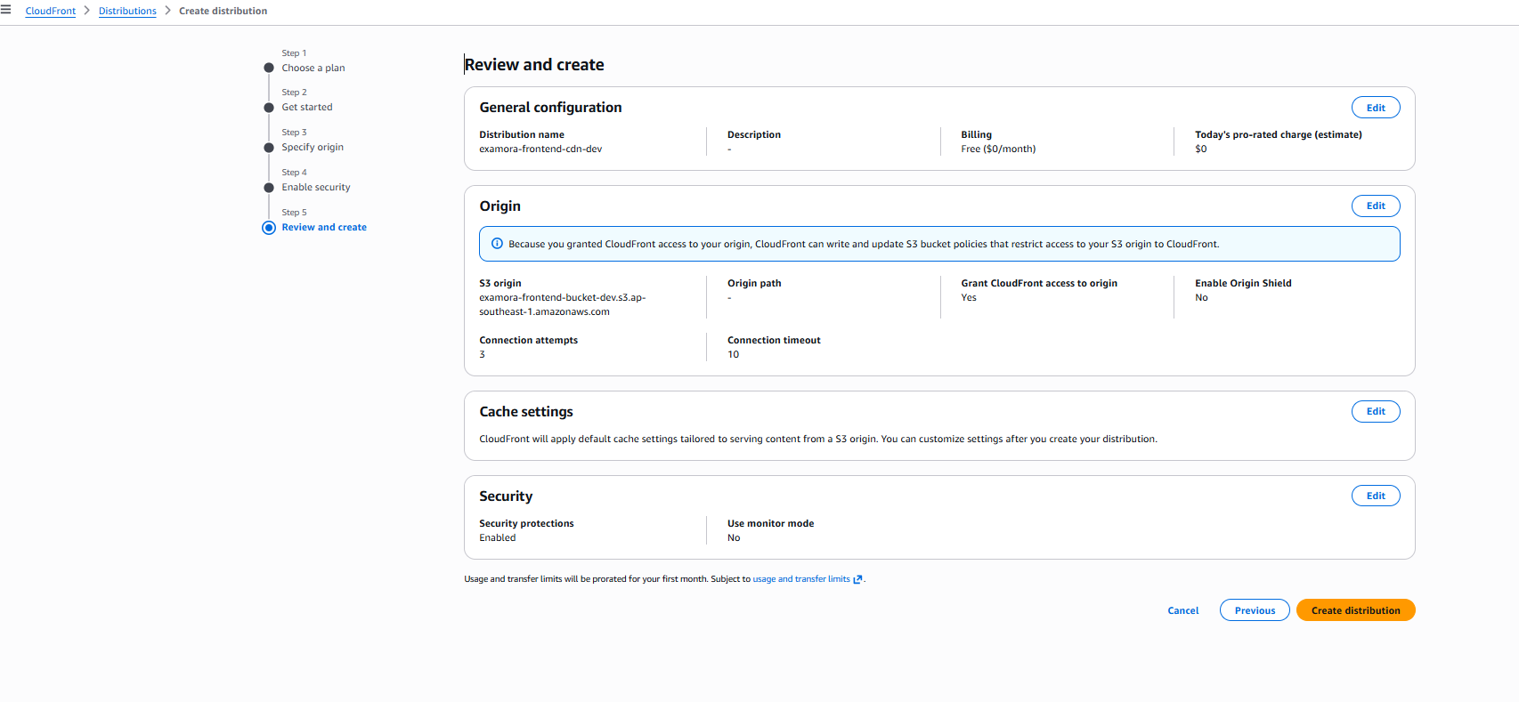
CloudFront4.png

